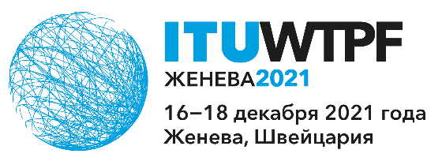 | 
 | Документ WTPF-21/6-R
 | 2 декабря 2021 года
 | Оригинал: английский
Буркина-Фасо, Гана, Кения и Уганда
ВКЛАД, КАСАЮЩИЙСЯ РОЛИ ЦИФРОВОЙ ГРАМОТНОСТИ В ВОПРОСАХ защиты и расширения прав и возможностей потребителей – ПРОЕКТ МНЕНИЯ 3
Обращаем внимание на проект Мнения 3 "Цифровая грамотность и цифровые навыки для обеспечения всеобщего доступа".

Базовая информация
Принимая во внимание интересы и нужды потребителей во всех Государствах-Членах, особенно в развивающихся странах, и признавая, что потребители имеют сравнительно меньший социально-экономический и политический вес на переговорах, а также имея в виду, что потребители должны иметь право на неприкосновенность частной жизни и защиту данных, чтобы уверенно использовать, интегрировать и пользоваться возможностями ИКТ, мы должны сделать акцент на вкладе и роли цифровой грамотности в обеспечении защиты потребителей в онлайновой среде.

Предлагаемые действия
1 Включить в раздел ссылаясь на проекта Мнения 3 ссылку на резолюцию 70/186 Генеральной Ассамблеи Организации Объединенных Наций (ГА ООН) о защите интересов потребителей.
2 Включить в раздел считает проекта Мнения 3 пункт о том, что "цифровая грамотность играет решающую роль в защите и расширении прав и возможностей потребителей в онлайновой среде, так чтобы они могли безопасно использовать преимущества появляющихся технологий".
3 Включить в раздел предлагает Государствам-Членам, Членам Секторов и другим заинтересованным сторонам работать в сотрудничестве, для того чтобы следующий пункт:
"разработать и провести специально направленные на расширение прав и возможностей потребителей кампании по цифровой грамотности, посвященные теме прав на раскрытие и прозрачность информации, а также теме защиты конфиденциальности".
______________

